**主催：三木市人権・同和教育協議会**

**2024年８月じんけんフィールドワーク募集案内**

**「ホロコースト記念館」を訪ねて**

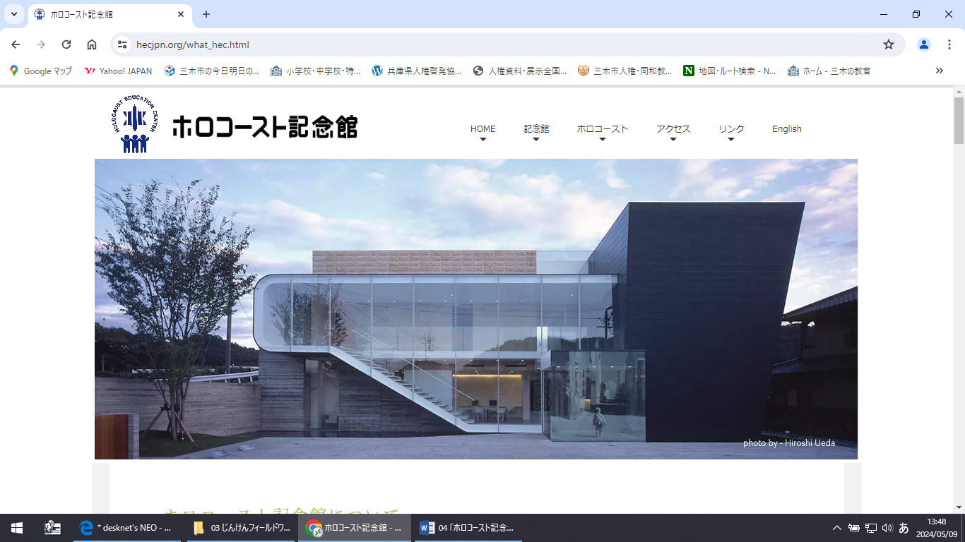

**ホロコースト**

**記念館**

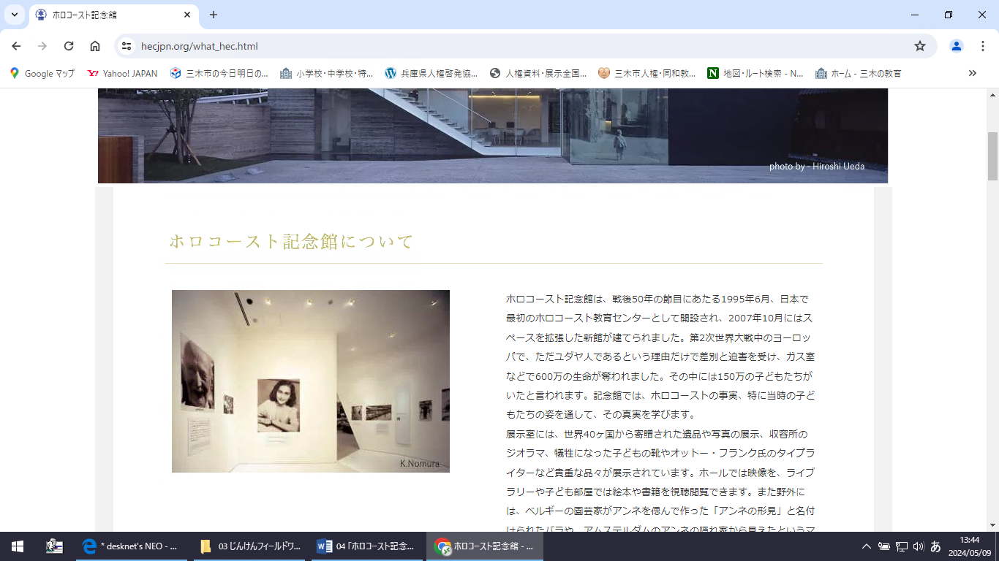

**今年度のフィールドワークは、広島県福山市にある「ホロコースト記念館」を訪ねます。第２次世界大戦中のヨーロッパで、ユダヤ人であるという理由だけで差別と迫害を受け、６００万人の生命が奪われました。その中には１５０万人の子どもたちがいたと言われています。そのような事実を世界から寄贈された展示品やガイドボランティアの方の説明と講話で学習します。この機会に、平和と生命の大切さについて考える時間を作ってみませんか。**

◆　**実施日　2024(令和6)年８月２０日（火）**

◆　**集　合　午前８時２０分　三木市文化会館駐車場（図書館前）**

◆**行　程　8:30 三木市文化会館駐車場 出発**

**➡ 11:45 ホロコースト記念館（広島県福山市） 昼食(弁当、バス車内で)**

**➡ 12:00 ホロコースト記念館　研修(説明・展示見学・講話)時間があれば自由見学**

**➡ 14:15 ホロコースト記念館出発 ➡ 17:30 三木市文化会館駐車場　帰着**

◆**募集人数　 40名　(先着順)**

◆**参 加 費　無料**

**◆　持 ち 物　各自昼食用の弁当をお持ちください**

**◆　そ の 他　暑い時期のため、水分補給の準備もお願いします**

◆　**募集期間 2024年6月17日（月）～2024年7月31日（水）**

◆　**申し込み　電話・メール・ＦＡＸにて受け付けます。**

**FAXの場合は裏面の申込用紙をご利用ください。**

**三木市人権・同和教育協議会　　　℡（0794）82―8388　　FAX (0794）82―8658**

**Email:sandoukyo@ns.miki.ed.jp**

**2024年8月人権フィールドワーク　参加申込書**

**（ＦＡＸ用）**

**三木市人権・同和教育協議会　あて**

**（ＦＡＸ番号　０７９４－８２－８６５８）**

**８月２０日実施のフィールドワークに参加します。**

|  |  |
| --- | --- |
| **（フリガナ）**  **お名前** |  |
|  |
| **生年月日** | **年　　　月　　　　日　生** |
| **連絡先**  **電話番号** |  |
| **住　所** |  |

**※生年月日等の情報は、旅行保険加入のため利用します。**

**それ以外の目的に利用することはありません。**